**Ενδεικτικές Απαντήσεις και Μετρήσεις**

## Από τη Θερμότητα στη Θερμοκρασία - Η Θερμική Ισορροπία για τον Εκπαιδευτικό

Ειδικοί στόχοι

Επιδιώκεται οι μαθητές: να συζητήσουν για τη διαφορά αλλά και τη σχέση θερμοκρασίας και θερμότητας - να πειραματιστούν για να αναγνωρίζουν τις διαδικασίες που οδηγούν τα σώματα σε θερμική ισορροπία - να εξηγούν με το μικρόκοσμο τις αυξήσεις / μειώσεις της θερμοκρασίας - να ασκηθούν στη λήψη και καταγραφή σειράς μετρήσεων θερμοκρασίας και χρόνου - να ασκηθούν στη δημιουργία διαγραμμάτων θερμοκρασίας - χρόνου καθώς και στην αξιοποίησή τους.

Εκτός των ειδικών στόχων ανά θεματική ενότητα, έχουν τεθεί και γενικοί στόχοι ανά μεθοδολογικό βήμα που συμπληρώνουν τον σκοπό του μαθήματος, αναφέρονται δε αναλυτικά στις "Οδηγίες για τον Εκπαιδευτικό".

Γνώσεις / Δραστηριότητες / Πειράματα από το Δημοτικό Σχολείο

«Φυσικά - Ερευνώ και Ανακαλύπτω» Ε’ τάξης, τετράδιο εργασιών: θερμοκρασία-θερμότητα δυο έννοιες διαφορετικές σελ. 74-77, βιβλίο μαθητή : σελ. 42, 44, 55, βιβλίο εκπαιδευτικού: σελ. 119-121, 126-129, Στ’ τάξης, τετράδιο εργασιών: η θερμότητα μεταφέρεται με ρεύματα σελ. 54-56, βιβλίο μαθητή: σελ. 48, 51, βιβλίο εκπαιδευτικού: σελ. 105-106, 109-111.

**Φύλλο Εργασίας 5** για τον εκπαιδευτικό

**α. παρατηρώ, πληροφορούμαι, ενδιαφέρομαι / έναυσμα ενδιαφέροντος**

Όπως αναφέρεται στο ένθετο του φύλλου εργασίας «Θερμοκρασία - Θερμότητα: Δύο έννοιες διαφορετικές»: η θερμότητα είναι ενέργεια που ρέει πάντοτε από τα σώματα με υψηλότερη θερμοκρασία προς τα σώματα με χαμηλότερη θερμοκρασία, ενώ η θερμοκρασία μάς δείχνει πόσο θερμό ή ψυχρό είναι ένα σώμα.

Στο ερώτημα ποια εικόνα, η Α ή η Β, προηγείται χρονολογικά, η απάντηση είναι ότι η Β προηγείται χρονολογικά.

Ενδεικτική εξήγηση: Στην εικόνα Β, στο ποτήρι αριστερά πρέπει να υπάρχει νερό υψηλής, αφού από την επιφάνειά του βγαίνουν υδρατμοί, ενώ στο ποτήρι δεξιά, όπου υπάρχει νερό και πάγος πρέπει η θερμοκρασία να είναι χαμηλότερη. Η θερμοκρασία στο ποτήρι αριστερά θα μειώνεται και δεν θα βγαίνουν υδρατμοί, ενώ η θερμοκρασία στο ποτήρι δεξιά θα αυξάνεται και θα λιώσει ο πάγος, όπως φαίνεται να συμβαίνει στα ποτήρια της εικόνας Α.

### β. συζητώ, αναρωτιέμαι, υποθέτω / διατύπωση υποθέσεων

Οι μαθητές υποθέτουν ότι αφού «η θερμότητα είναι ενέργεια που ρέει πάντοτε από τα σώματα με την υψηλότερη θερμοκρασία προς σώματα με χαμηλότερη θερμοκρασία» και «τα σώματα από τα οποία ρέει (ή εκπέμπεται) θερμότητα ψύχονται, ενώ τα σώματα στα οποία ρέει (ή απορροφούν) θερμότητα θερμαίνονται»:

το ποτήρι με το θερμότερο νερό θα ψύχεται, ενώ το ποτήρι με το ψυχρότερο νερό θα θερμαίνεται έως ότου οι θερμοκρασίες γίνουν ίσες μεταξύ τους και ίσες με τη θερμοκρασία του περιβάλλοντος.

Εξυπακούεται ότι για αυτή την εξέλιξη του πειράματος η θερμοκρασία του περιβάλλοντος πρέπει να έχει κάποια ενδιάμεση τιμή (μεταξύ της θερμοκρασίας του θερμού νερού με υδρατμούς και της θερμοκρασίας του ψυχρού νερού με πάγο), όπως συμβαίνει τις περισσότερες εποχές στη χώρα μας.

### γ. ενεργώ, πειραματίζομαι / πειραματισμός

Παρατίθενται μερικές ενδεικτικές τιμές των μετρήσεων (χρόνος, θ1): (1, 67), (2, 61), (3, 55), (4, 50), (5, 47), (6, 45), (7, 44), (8, 43), (9, 42), (10, 42), (11, 41), (12, 41), (13, 41), (14, 40), (15, 40), (16, 40), (17, 40), (18, 40) και (χρόνος, θ2): (1, 23), (2, 26), (3, 29), (4, 32), (5, 34), (6, 35), (7, 36), (8, 36), (9, 36), (10, 36), (11, 36), (12, 37), (13, 37), (14, 37), (15, 37), (16, 37), (17, 38), (18, 38) και το σχετικό διάγραμμα.

διάγραμμα θερμοκρασίας - χρόνου

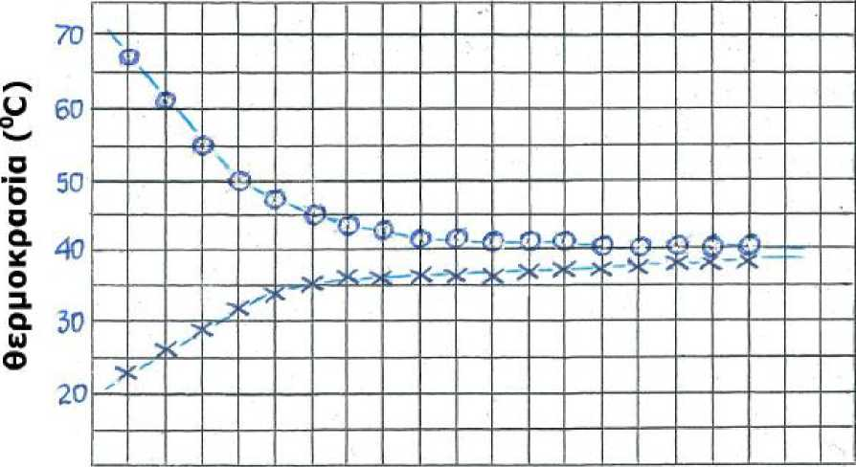

4 2 3 4 5 6 7 6 9 10 II 12 L3 14 15 16 17 ί8  
**χρόνος (λεπτά)**

Οι τιμές των θερμοκρασιών του θερμότερου αρχικά νερού του δοχείου μειώνονται και η καμπύλη που τις απεικονίζει (ονομάζεται καμπύλη ψύξης) έχει καθοδική πορεία. Αντίθετα, οι τιμές των θερμοκρασιών του ψυχρότερου αρχικά νερού της λεκάνης αυξάνονται και η καμπύλη που τις απεικονίζει (ονομάζεται καμπύλη θέρμανσης) έχει ανοδική πορεία. Αυτό συμβαίνει μέχρι τη χρονική στιγμή που οι θερμοκρασίες του νερού στο δοχείο και στη λεκάνη γίνουν περίπου ίσες. Από το σημείο αυτό και μετά οι θερμοκρασίες εμφανίζονται να ακολουθούν παράλληλες, οριζόντιες ευθείες οι οποίες μετά από αρκετό χρόνο θα συμπέσουν.

### δ. συμπεραίνω, καταγράφω / διατύπωση θεωρίας

Όπως έχει υποτεθεί, το θερμότερο νερό του δοχείου ψύχεται, χάνοντας θερμότητα, ενώ το ψυχρότερο νερό της λεκάνης θερμαίνεται, παίρνοντας θερμότητα, έως ότου οι θερμοκρασίες γίνουν τελικά ίσες. Το φαινόμενο αυτό ονομάζεται «θερμική ισορροπία» (ή «θερμοκρασιακή ισότητα»).

### ε. εφαρμόζω, εξηγώ, γενικεύω / συνεχής έλεγχος.

*Οι παρακάτω προτεινόμενες απαντήσεις είναι ενδεικτικές και με κανέναν τρόπο δεν είναι δυνατόν να θεωρηθούν ως μοναδικές ή δεσμευτικές. Οποιεσδήποτε άλλες σωστές εναλλακτικές ή συμπληρωματικές εφαρμογές και απαντήσεις είναι αποδεκτές, κατά την κρίση του/της εκπαιδευτικού.*

Τα φαινόμενα της θέρμανσης και της ψύξης ή το φαινόμενο της θερμικής ισορροπίας παρατηρούνται πολύ συχνά στην καθημερινή ζωή γύρω μας. Ένα ζεστό ποτήρι γάλα κρυώνει σε ένα κρύο δωμάτιο, το παγωμένο σώμα μας ζεσταίνεται σε ένα ζεστό δωμάτιο, ένα παγάκι στο αναψυκτικό θερμαίνεται και λιώνει, ενώ το αναψυκτικό ψύχεται. Μάλιστα, παρατηρείται ότι η ψύξη και η θέρμανση γίνονται τόσο ταχύτερα όσο η διαφορά της θερμοκρασίας είναι μεγαλύτερη.

*Παρατίθεται ενδεικτική εξήγηση της αύξησης ή μείωσης της θερμοκρασίας των σωμάτων του μακρόκοσμου με τις κινήσεις των μορίων του μικρόκοσμου.*

Όπως έχει αναφερθεί και αποδειχθεί με πειράματα, η αύξηση της θερμοκρασίας ενός σώματος οφείλεται στην προσφορά στο σώμα θερμότητας, δηλαδή ενέργειας. Η ενέργεια - θερμότητα αυτή αυξάνει τις συνεχείς και τυχαίες κινήσεις των μορίων του σώματος και, επομένως, αυξάνει την κινητική ενέργειά τους την οποία ονομάζουμε θερμική ενέργεια. Όμως τη θερμική ενέργεια ενός σώματος την αντιλαμβανόμαστε από τη θερμοκρασία του. Η αύξηση της θερμικής ενέργειάς του σημαίνει και αύξηση της θερμοκρασίας του.

Αντίστροφα εξηγούμε τη μείωση της θερμοκρασίας ενός σώματος.

Συμπληρωματικό **Φύλλο Εργασίας 5 +** για τον εκπαιδευτικό

+++++++++++++++++++++++++++++++++++++++++++++++++++++++

*Θερμότητα* εκπέμπεται από σώματα *υψηλότερης* θερμοκρασίας, ενώ *θερμότητα* απορροφάται από σώματα *χαμηλότερης* θερμοκρασίας.

Τα σώματα που έχουν μεγαλύτερη *θερμοκρασία* ψύχονται, ενώ τα σώματα που έχουν μικρότερη *θερμοκρασία* ζεσταίνονται.

+++++++++++++++++++++++++++++++++++++++++++++++++++++++

Παρατίθενται μερικές ενδεικτικές τιμές μετρήσεων (χρόνος, θερμοκρασία σωλήνα με ταινία, θερμοκρασία σωλήνα χωρίς ταινία): (1, 65, 65), (2, 62, 57), (3, 59, 48), (4, 56, 41), (5, 52, 34), (6, 48, 26), (7, 44, 21), (8, 41, 18), (9, 38, 15), (10, 35, 14), (11, 32, 13), (12, 29, 12), (13, 27, 11), (14, 26, 10), (15, 24, 10), (16, 23, 10), (17, 22, 9), (18, 21, 8), (19, 20, 7), (20, 20, 7) και το σχετικό διάγραμμα.

διάγραμμα θερμοκρασίας - χρόνου

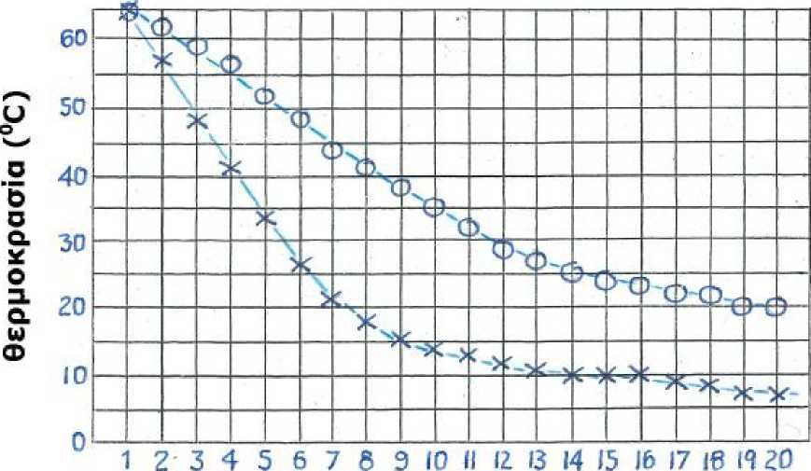

χρόνος (min)

Στην καμπύλη ψύξης του νερού στο σωλήνα χωρίς ταινία η θερμοκρασία μειώνεται με πιο γρήγορους ρυθμούς στην περιοχή τιμών από 65 0C έως 15 0C.

Στην καμπύλη ψύξης του νερού στο σωλήνα με ταινία η θερμοκρασία μειώνεται με πιο γρήγορους ρυθμούς στην περιοχή τιμών από 65 0C έως 28 0C.

Οι ρυθμοί μείωσης της θερμοκρασίας είναι μεγαλύτεροι στο σωλήνα χωρίς ταινία.

Στο συγκεκριμένο πείραμα η θερμοκρασία του νερού φθάνει γρηγορότερα στη θερμοκρασία του περιβάλλοντος (δηλαδή του δοχείου) όταν δεν υπάρχει ταινία στο σωλήνα.

Η ταινία βοηθά στη «θερμομόνωση» του σωλήνα, έτσι ώστε η ροή της θερμότητας να μειώνεται και η μείωση της θερμοκρασίας να επιβραδύνεται.

Αν γίνει το ίδιο πείραμα ρίχνοντας στο δοχείο θερμό νερό, ενώ στους σωλήνες ψυχρό νερό, και ληφθούν μετρήσεις θα δημιουργηθεί διάγραμμα θερμοκρασίας - χρόνου με δυο καμπύλες θέρμανσης. Σε αυτές θα παρατηρηθούν αντίστροφα φαινόμενα αυτών του προηγουμένου πειράματος και θα διατυπωθούν παρόμοια συμπεράσματα με μόνη διαφορά ότι πρέπει να αναφέρονται ρυθμοί θέρμανσης και όχι ρυθμοί ψύξης.

Γενικότερα, συμπεραίνεται ότι όσο μεγαλύτερη είναι η διαφορά της θερμοκρασίας ενός σώματος από τη θερμοκρασία περιβάλλοντος, τόσο μεγαλύτερος είναι και ο ρυθμός αύξησης ή μείωσής της.

Όταν η θερμοκρασία περιβάλλοντος είναι χαμηλή στο εσωτερικό του σπιτιού χωρίς θερμομόνωση η θερμοκρασία θα μειώνεται με μεγαλύτερο ρυθμό και θα φθάσει στη θερμοκρασία περιβάλλοντος γρηγορότερα σε σχέση με τη θερμοκρασία στο εσωτερικό του σπιτιού με θερμομόνωση. Επίσης, οι ρυθμοί μείωσης της θερμοκρασίας θα είναι μεγαλύτεροι όταν οι διαφορές της θερμοκρασίας των σπιτιών από τη θερμοκρασία του περιβάλλοντος είναι μεγαλύτερες.

Με δεδομένα ότι η βέλτιστη θερμοκρασία για να αισθάνεται ευεξία ο άνθρωπος είναι η θερμοκρασία 200C και ότι ο ρυθμός μείωσης της θερμοκρασίας είναι τόσο μεγαλύτερος όσο η διαφορά της θερμοκρασίας της κατοικίας από τη θερμοκρασία του περιβάλλοντος είναι μεγαλύτερη, δεν πρέπει να επιδιώκεται η θέρμανση των κατοικιών σε μεγαλύτερες των 200C θερμοκρασίες. Έτσι επιτυγχάνεται λιγότερη σπατάλη ενέργειας για θέρμανση, λιγότερα έξοδα και λιγότερη ρύπανση του περιβάλλοντος από τα καύσιμα.

+++++++++++++++++++++++++++++++++++++++++++++++++++++++